3.6. Галогениды
К классу галогенидов относится около 160 минералов. Это соли галоидоводородных кислот HF, НС, НВr, HJ. Наиболее распространены хлориды натрия, К и Mg, а также фториды Са, Na, Al. Важные катионы минералов этого класса - Сu, Ag, Fe, Мn. Галогены F, Cl, Br, J имеют большое сродство к электрону и поэтому являются одними из самых сильных окислителей. Наиболее распространены в земной коре С1 и F, остальные галогены более редки. Все галогены типично литофильные элементы и неизменно присутствуют в вулканических газах, из которых конденсируются и поступают в гидросферу.
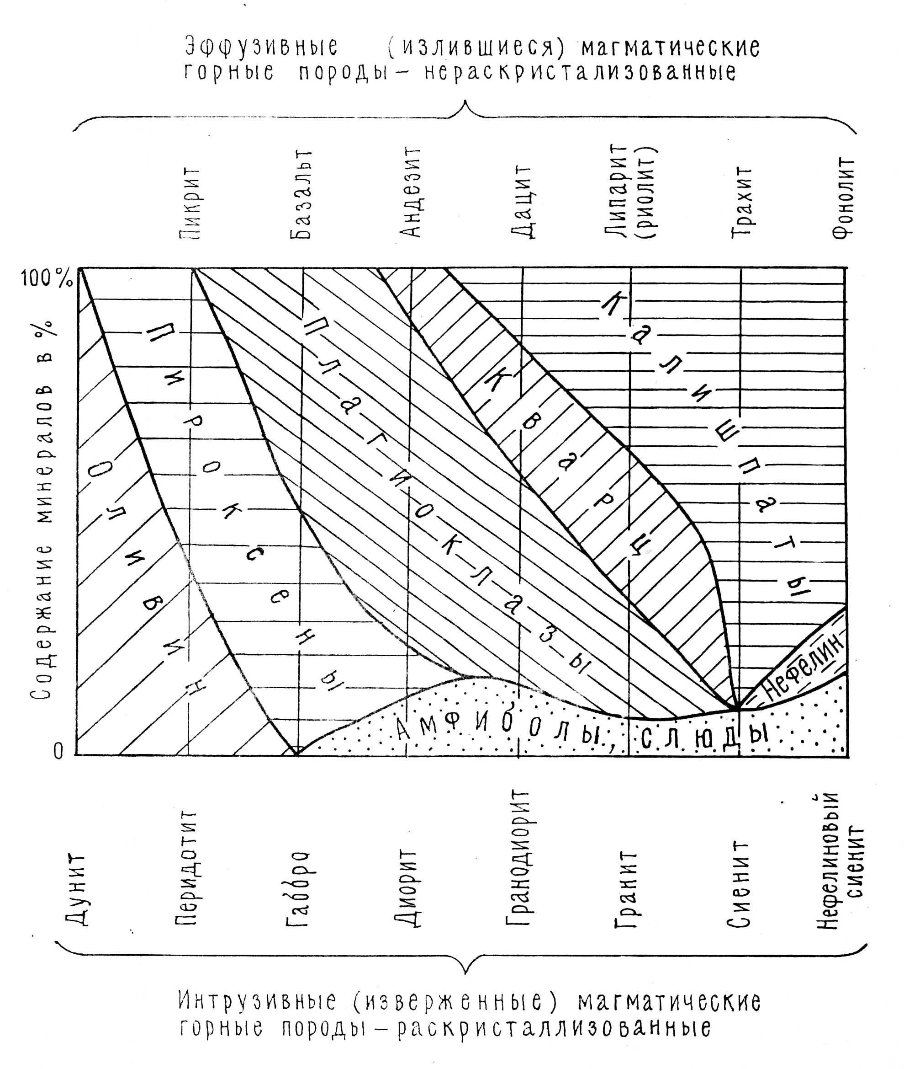
Рис. 3.6. Роль силикатных минералов в составе магматических горных пород (минералогический состав изверженных и их аналогов эффузивных горных пород берется по вертикальной линии)

Кристаллохимия. Галогениды - типичные ионные соединения как го- модесмические, так и гетеродесмические. Многие хлориды и фториды представляют собой комплексные соединения в виде тетраэдров BF₄ и октаэдров [SiF₄], Алюмо-фторидные октаэдры могут соединяться через общие вершины в цепи, прерывистые и сплошные листы или прерывистые и сплошные каркасы. В октаэдрических группах Аl может замещаться магнием (Al⁺³ → Mg⁺²). В составе природных галогенидов наиболее типичны катионы Аl, Рb, Сu, Na, Са, К, Mg, менее типичны - Ag, Hg, Fe, Мn, Si, NH₄, Bi, В, TR. Известно около 100 хлоридов и 60 фторидов, остальные относятся к бромидам и иодидам серебра и меди. Галогениды, содержащие О и ОН, можно рассматривать как минералы, переходные к окислам. Некоторые галогениды содержат также молекулы воды.
Большинство галогенидов - это однокатионные соединения, меньше - двукатионные, которые содержат такие характерные пары как: K-Na, К-Mg, К-Са, Рb-Сu, т.е. сочетания относительно больших и малых катионов. Размер ионов галогенов важен при определении кристаллической структуры. В соответствии с правилом Грота-Федорова большинство галогенидов имеют высокосимметричные структуры, относящиеся к типу АХ (галит) и АХ₂ (флюорит). Из 80 изученных галогенидов 20 кристаллизуются в кубической сингонии, 15-в гексагональной и тригональной, 15 - в тетрагональной, остальные в ромбической и моноклинной сингониях. Триклинные галогениды неизвестны. Галогениды Рb, содержащие ОН и воду, обладают низкой симметрией.
Физические свойства. Фториды более твердые, чем хлориды, бромиды и иодиды, в то время как у последних более высокие показатели преломления. Твердость колеблется 2÷5, удельный вес 1÷9. Большая часть галогенидов изотропна. Очень сильно свойства зависят от кристаллической структуры. Галогениды щелочных и щелочноземельных элементов обычно бесцветны или белые. Присутствие Fe⁺², Fe⁺³, Mn⁺², Cu⁺² обусловливают зеленую, желтую, красную и голубоватую окраску. Диагностические признаки галоидов приведены в табл.10, прил.4.
Происхождение и применение. По происхождению галогениды делятся на две группы: фториды являются в основном пегматито-пневматолитовыми и гидротермальными образованиями; хлориды, бромиды и иодиды - супергенными или осадочными минералами [13, 14, 29, 33, 52].
Галогениды имеют большое практическое значение - являются важным сырьем для химической, металлургической, стекольной промышленности. Некоторые применяются в сельском хозяйстве.
Месторождения: Забайкальская провинция. Средняя Азия, Приморье, Красноярский край, Украина (фториды). Соли: ФРГ (Штрасфурт), США, ПНР, Приуралье, Украина, Беларусь, Эльтон и Баскунчак и многие другие.

3.7. Органические соединения
Эта проблема детально рассмотрена в работе А.А. Кораго [28]. Сюда относятся минеральные образования, которые сильно отличаются от рассмотренных неорганических соединений и ныне изучаются самостоятельной наукой - биоминералогией. Её объектами являются органо-минеральные агрегаты (ОМА), созданные живыми организмами. В их строении всегда участвуют органическая и минеральная составляющие.
ОМА характеризуются следующими особенностями:
- Они всегда являются агрегатами: в них минеральная часть находится в футляре органики и они не соприкасаются друг с другом, органика играет активную роль в появлении минеральной фазы.
- Для ОМА характерны радиально-лучистые, концентрически-зональные, призматически-слоистые, ветвистые структуры; ритмичное строение, отражающее младенчество, детство, юность, зрелость и старость организма.
- Для ОМА характерны значительные колебания в составе: соотношение органической и минеральной составляющей колеблется от сотых долей единицы до единицы.
- Формирование ОМА идет в атмосферных условиях, здесь основную роль играет живая клетка (её мембранные свойства); затраты энергии незначительны, поэтому рост минералов может идти из недосыщенных растворов.
Широко развито явление ориентированного роста, в т.ч. и эпитаксии. Эти особенности ОМА резко выделяют их среди других объектов минералогии. Поэтому биоминералогия находится на стыке медицины (остеологии, урологии, стоматологии, онкологии, фармакологии и др.), ветеринарии, биологии, биохимии, минералогии, кристаллографии и петрографии.
Классификация ОМА видна на схеме:
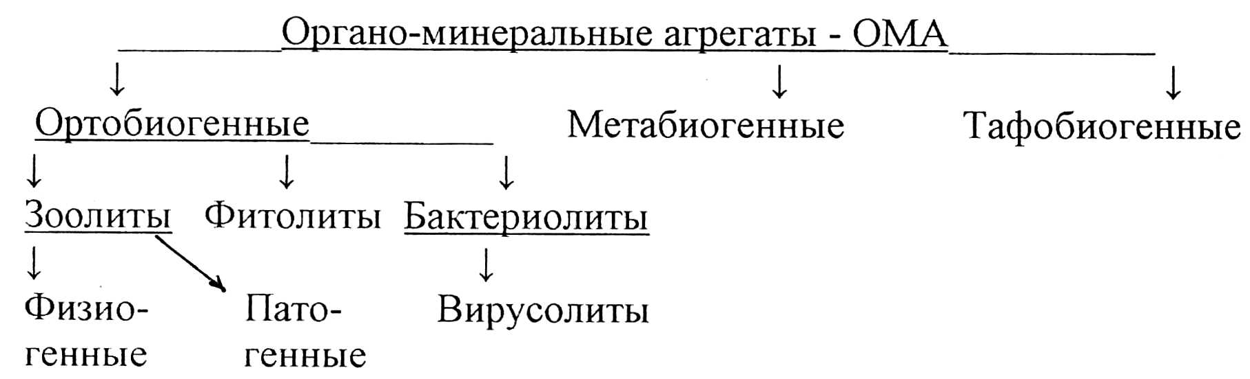
Ортобиогенные ОМА образуются непосредственно в живом организме - это кости и зубы человека и животных, различные отложения солей на стенках сосудов, в легких, в опухолях, камни мочевой системы, желчные камни, экзо-скелеты моллюсков, жемчуг и др. Зоолиты образуются в животных организмах, фитолиты - в растениях, бактериолиты возникают при участии бактерий (почвы, океанические конкреции, месторождения серы, минералы зоны окисления сульфидных месторождений, биотехногенные скопления и др.).
Метабиогенные ОМА возникают при реакции выбросов организма с окружающей средой - фосфаты в гуано при взаимодействии экскрементов птиц, летучих мышей с воздухом и подстилающими породами в условиях жаркого сухого климата. К метабиогенным ОМА относят мумие, смолы, янтарь, ряд сульфидов, возникших при реакции биогенного сероводорода с металлонесущими растворами.
Тафобиогенные ОМА возникают при замещении отмершего органического вещества минеральным (карбонатом, кремнеземом, вивианитом, пиритом, марказитом). Сюда же относят окаменелые деревья, минералы в бивне, костях мамонта и др.
Сейчас в составе ОМА установлено свыше 80 минералов: одни из них имеют аморфное строение, на рентгенограммах не проявляются, фиксируются только по ИК - спектрам, их относят к минералоидам. Другая часть минералов фиксируется на рентгенограммах - это собственно минералы. Преобладают карбонаты (8) -кальцит, арагонит; далее фосфаты (19) - гидроксилапатит, вивианит, франколит и др.; галогены (3) - флюорит, галит; сульфаты (4) - гипс, целестин, барит, ярозит; оксиды (11) - опал, магнетит, гетит, гематит, уранинит; сульфиды (7) - пирит, галенит, сфалерит, вюрцит; самородные (11) - золото, сера, уэвеллит, мочевая кислота; органические минералы (13) - ксантин, аммонийтурат, холестерин, вертушковит и др.; вольфраматы - шеелит.
Способы образования ОМА:
  - Процесс биоминерализации-основной для физиогенных ОМА; образование минеральной составляющей идет после становления органической матрицы путем заполнения её из метастабильных растворов.
  - Свободное отложение вещества характерно для патогенных ОМА. Формирование начинается от центра (это любая частичка), так образуется жемчуг.
  - Накопление в осадке ОМА отмерших организмов - так накапливаются толщи органогенных известняков, фосфоритов, радиоляриты; здесь
органика является пассивной.
4. Замещение отмершего органического вещества минеральным так возникают окаменелые деревья, образуется пирит в навозе и др.
Практически во всех способах есть преобразования: сингенетичные - диагенетичные - перекристаллизация, при этом ранее выделявшиеся минералы были нестабильными и замещаются более устойчивыми.
Изучение ОМА имеет важное значение: а) в медицине - для профилактики и лечения болезней; б) в минералогии - разработка биогеохимических методов поисков месторождений полезных ископаемых; в) в области синтеза - для создания новых композитов из низкотемпературных систем; г) общетеоретическое - познание законов образования организмов, их эволюцию в истории Земли.

